**TCP实验**

**学号：PB21000224 姓名：陈鸿绪 日期：10.28**

1. 文件传输到gaia.cs.umass.edu时，客户端计算机（源）使用的IP地址和TCP端口号是什么？要回答这个问题，最简单的方法可能是选择一个HTTP消息，并使用“选定数据包详细信息窗口”来探索用于传输此HTTP消息的TCP数据包的详细信息。



客户端IP为192.168.1.102，TCP端口号为1161。

1. gaia.cs.umass.edu的IP地址是什么？在此连接上发送和接收TCP段的端口号是多少？



gaia.cs.umass.edu的IP地址为128.119.245.12，端口号为80。

1. 您的客户端计算机（源）向gaia.cs.umass.edu传输文件时使用的IP地址和TCP端口号是什么？



我的客户端计算机IP地址：100.64.178.188，TCP端口号为63468。

1. 用于在客户端计算机和gaia.cs.umass.edu之间建立TCP连接的TCP SYN段的序列号是什么？是什么标识该段作为SYN段？

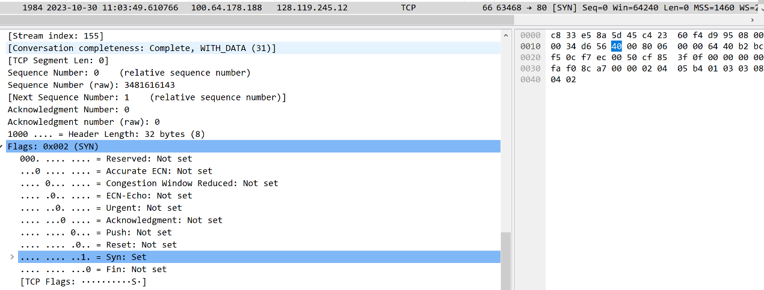

和gaia.cs.umass.edu之间建立TCP连接的TCP SYN段的序列号是0，可以看见报文中Flag可以确定SYN段。

1. gaia.cs.umass.edu发送给客户端计算机作为对SYN的响应的SYNACK段的序列号是什么？ SYNACK段的确认字段的值是多少？gaia.cs.umass.edu是如何确定该值的？是什么标识该段作为SYNACK段？



gaia.cs.umass.edu发送给客户端计算机作为对SYN的响应的SYNACK段的序列号是0；

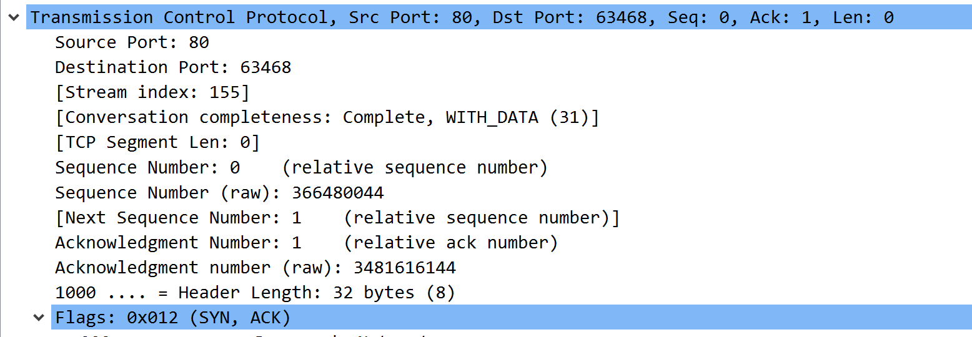

SYNACK段的确认字段的值由上为1。ACK用于指示确认字段中的值是有效的。

Flags：0x012指示了该段为SYNACK段。

1. 包含HTTP POST命令的TCP段的序列号是什么？请注意，为了找到POST命令，您需要挖掘Wireshark窗口底部的数据包内容字段，寻找在其DATA字段中包含“POST”的段。

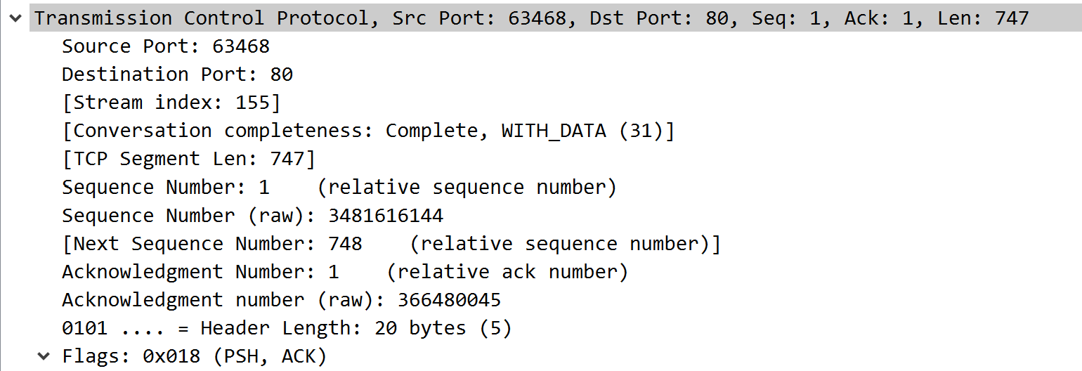

包含HTTP POST命令的TCP段的序列号是1，因为该段是PSHACK段。

1. 考虑包含HTTP POST的TCP段作为TCP连接中的第一个段。第一个六个TCP连接段（包括包含HTTP POST的段）的序列号是什么？每个段发送的时是什么时候？每个段的ACK何时收到？鉴于每个TCP段的发送时间和其确认的接收时间之间的差异，这六个段的RTT值是什么？每个ACK收到后的EstimatedRTT值（请参阅第242页文本中的第3.5.3节）是什么？假设EstimatedRTT的值等于第一个测量的RTT值，然后使用第242页上的EstimatedRTT方程计算所有后续段的值。

**本题采用实验中提供的抓包数据分析：**

第一段：



序号：1，长度：565，时间：2004-08-21 21：44：20.596858。

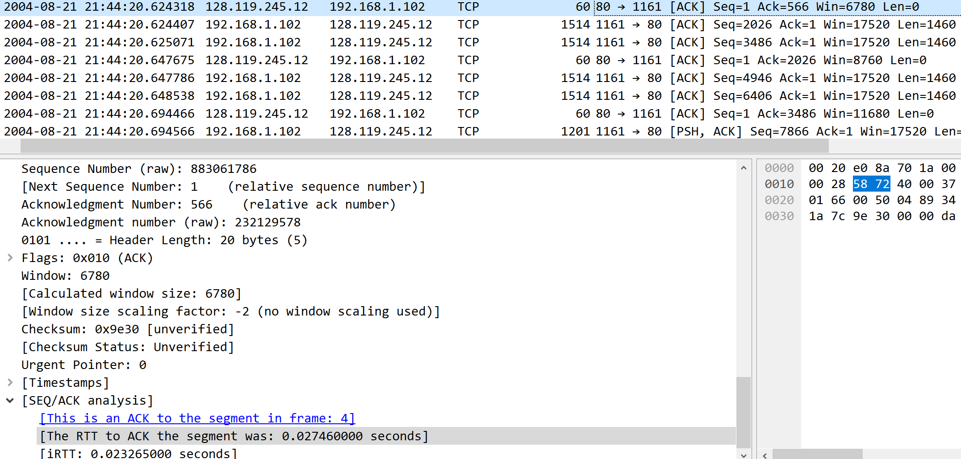

ACK在2004-08-21 21：44：20.624318时刻收到。

EstimatedRTT=RTT=0.027460000 s

第二段：



序号：566，长度：1460，时间：2004-08-21 21：44：20.612118。

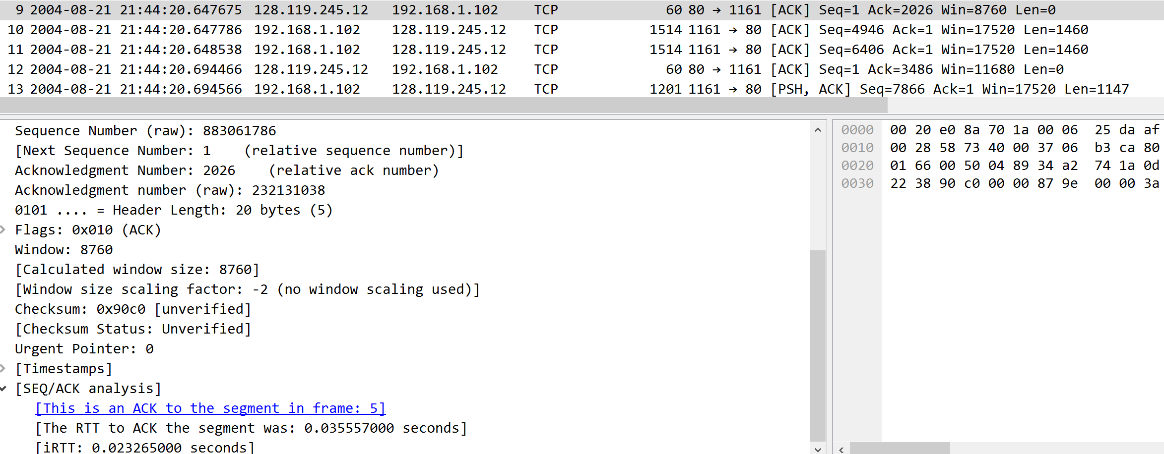

ACK在2004-08-21 21：44：20.647675时刻收到。

RTT=0.035557000 s

EstimatedRTT=0.125*RTT+0.875* EstimatedRTT=0.028472125 s

第三段：



序号：2026，长度：1460，时间：2004-08-21 21：44：20.624407。

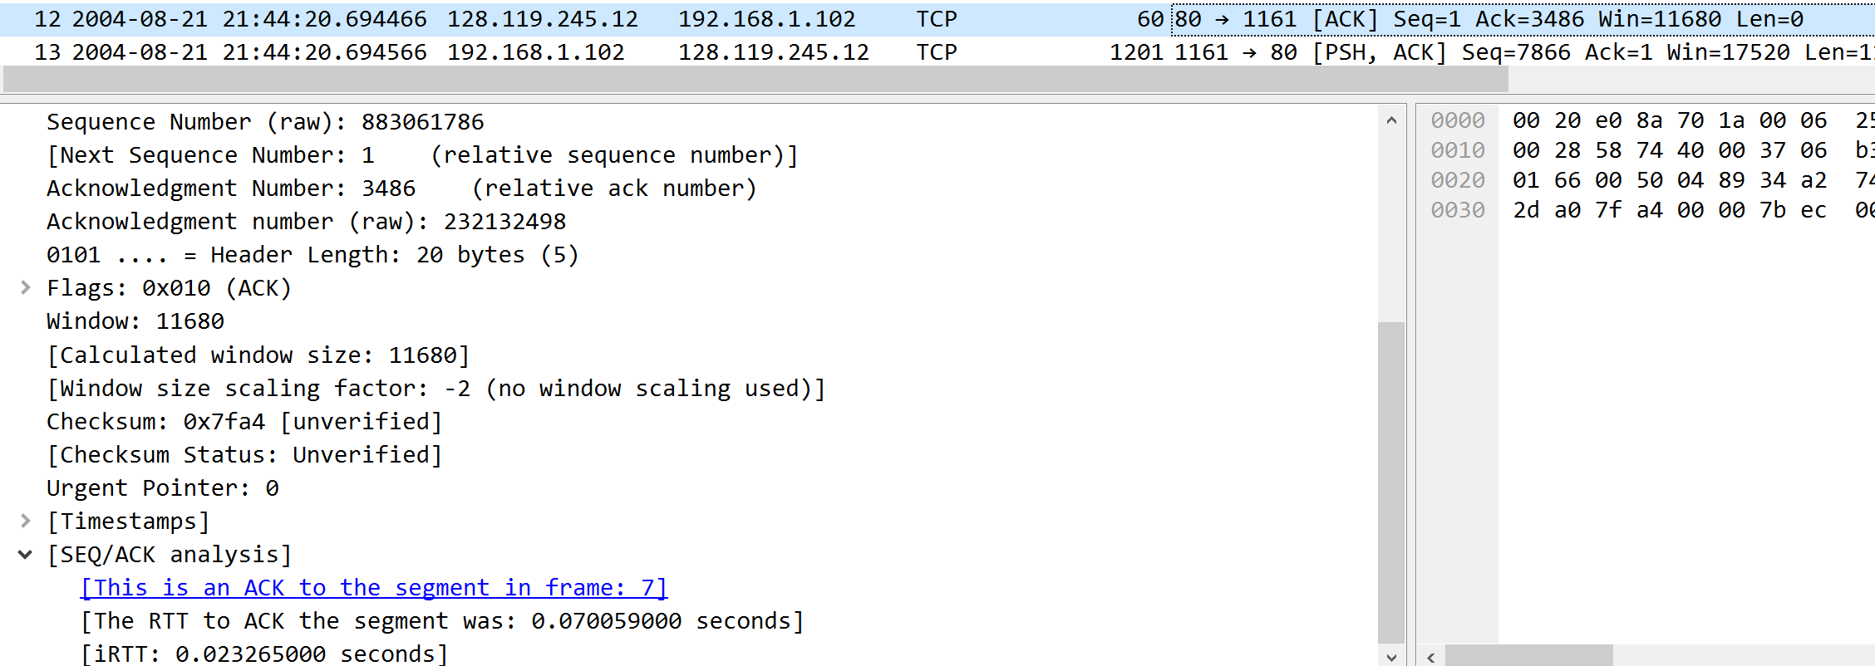

ACK在2004-08-21 21：44：20.694466时刻收到。

RTT=0.70059000 s

EstimatedRTT=0.125*RTT+0.875* EstimatedRTT=0.0336705 s

第四段：



序号：3486，长度：1460，时间：2004-08-21 21：44：20.625071。

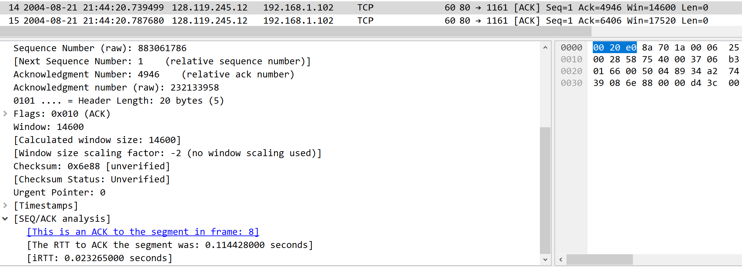

ACK在2004-08-21 21：44：20.739499时刻收到。

RTT=0.114428000 s

EstimatedRTT=0.125*RTT+0.875* EstimatedRTT=0.0437652 s

第五段：



序号：4946，长度：1460，时间：2004-08-21 21：44：20.647786。

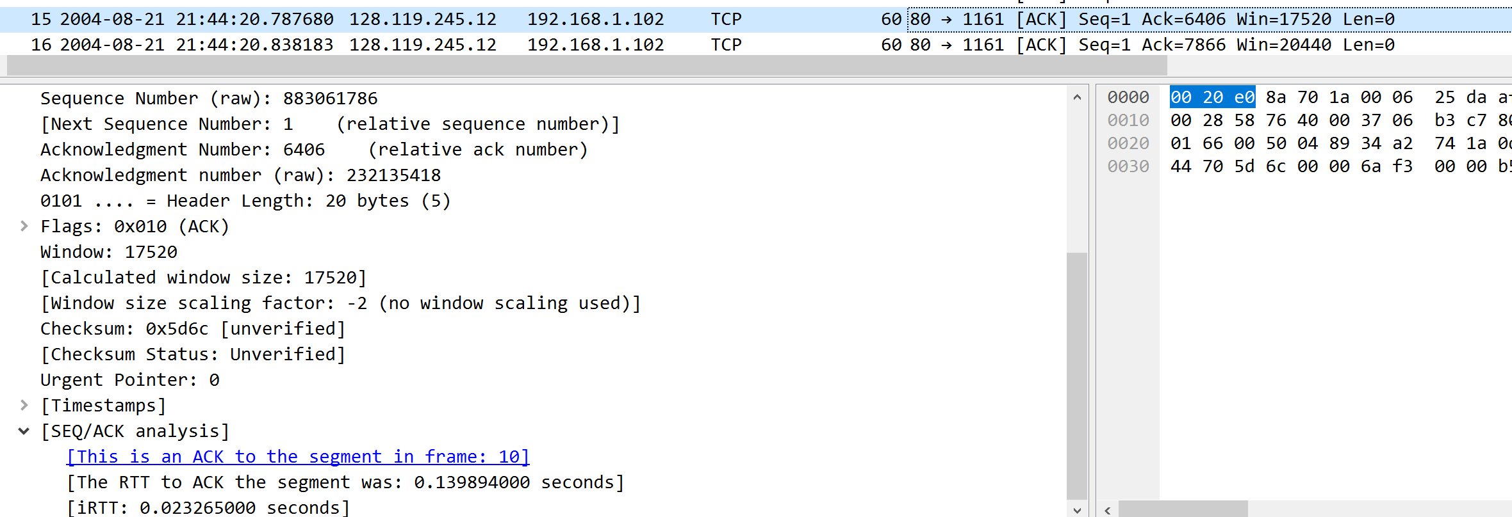

ACK在2004-08-21 21：44：20.787680时刻收到。

RTT=0.139894000 s

EstimatedRTT=0.125*RTT+0.875* EstimatedRTT=0.0557813 s

第六段：



序号：6406，长度：1460，时间：2004-08-21 21：44：20.648538。

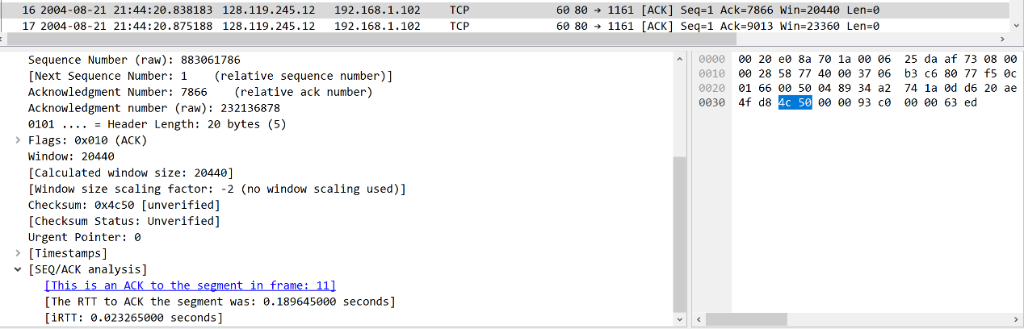

ACK在2004-08-21 21：44：20.838183时刻收到。

RTT=0.189645000 s

EstimatedRTT=0.125*RTT+0.875* EstimatedRTT=0.0725142625 s

绘图TCP流量：

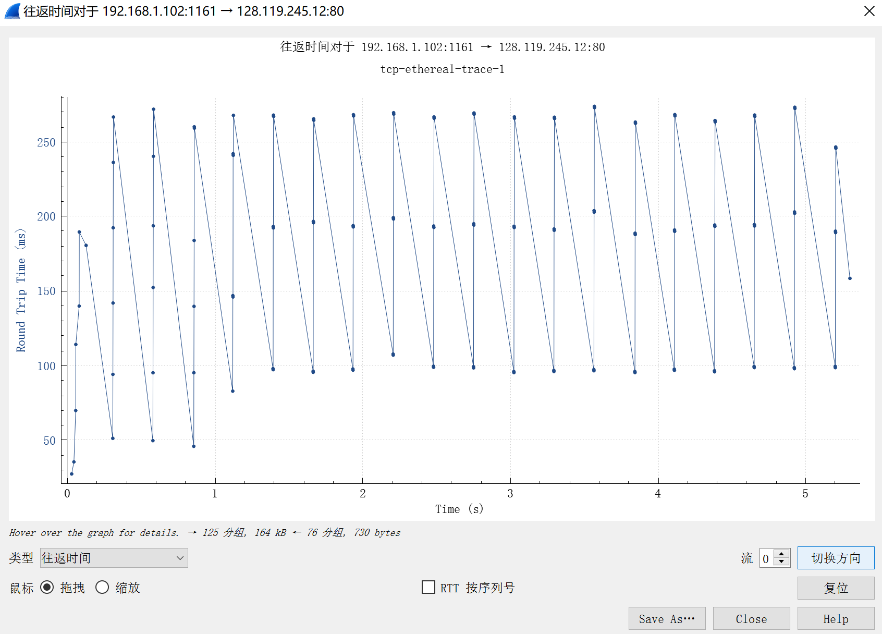

1. 前六个TCP段中每个段的长度是多少？

如第七题答案中所示。

9． 在整个跟踪中，接收端的最小可用缓冲空间是多少？接收端缓冲空间的不足是否会限制发送方？

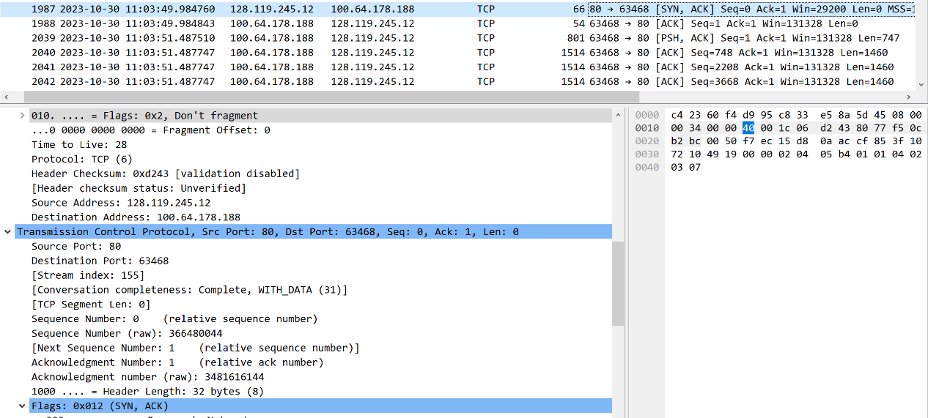

**根据本人实验的数据**，最小可用缓冲空间是win=29200。由TCP流量控制系统，接收端缓冲空间的不足会限制发送方。

1. 跟踪文件中是否有任何重传的段？为了回答这个问题，你检查了什么？

**根据本人实验的数据**，检查按照序列号关于时间的往返情况：

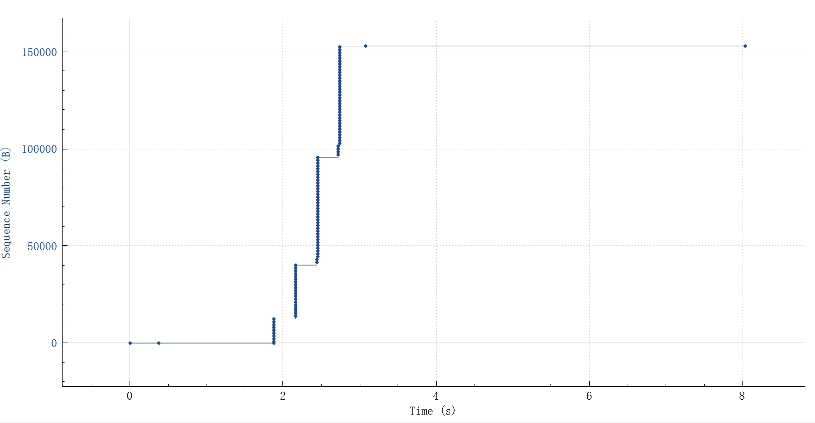

明显对于同一个序列并没有对应两个横坐标，所以没有重传的段。

1. 接收端通常在ACK中确认多少数据？是否可以找出来ACK确认两个或者多个TCP段的情况。

**根据本人实验的数据**，接收端通常在ACK中确认大小为1460bit的数据。

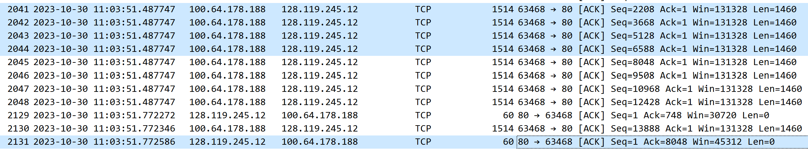

由上图中左边序号为2041、2042、2043、2044是客户端发送给服务器段的TCP段，seq为2208、3668、5128和6588，然而2208、3668、5128并没有等来相应的ACK，而是直接ACK8048将四个TCP段一起确认。

1. TCP连接的吞吐量（每单位时间传输的字节数）是多少？解释一下你是如何计算这个值的。

**本题采用实验中提供的抓包数据分析：**

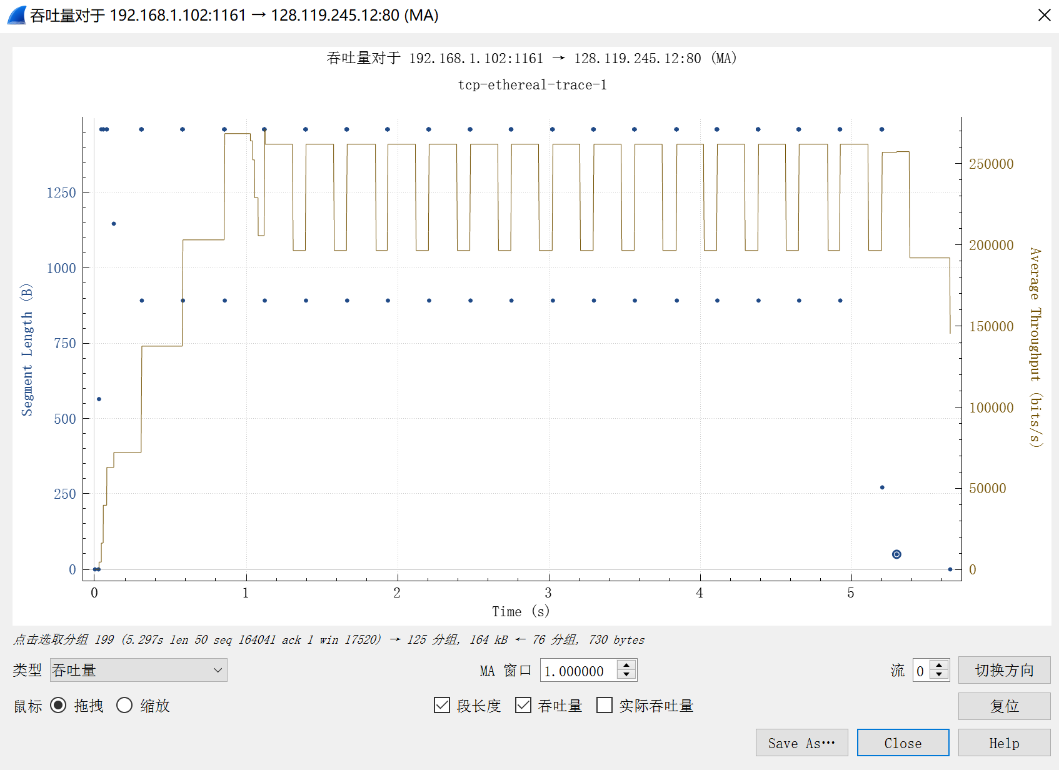



T=25.867722s-20.596858s=5.4294 s

吞吐量=(164041-1)bit/T=30,213.2832 =30.213 kb/s

1. 使用Time-Sequence-Graph(Stevens)绘图工具查看从客户端到gaia.cs.umass.edu服务器发送的段的序列号与时间的图。您能否确定TCP慢启动阶段开始位置，以及拥塞避免接管的位置？请对我们文本中研究的TCP理想化行为与测量数据的差异进行评论。

**本题采用实验中提供的抓包数据分析：**

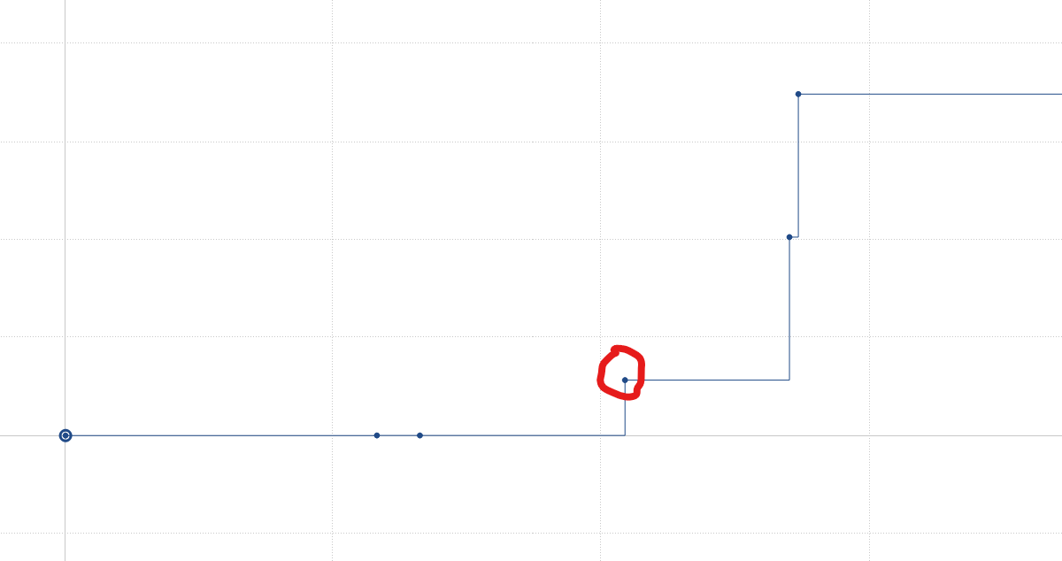

上图红色所圈位置TCP段第二段（编号为5），同时也为慢启动开始的位置。

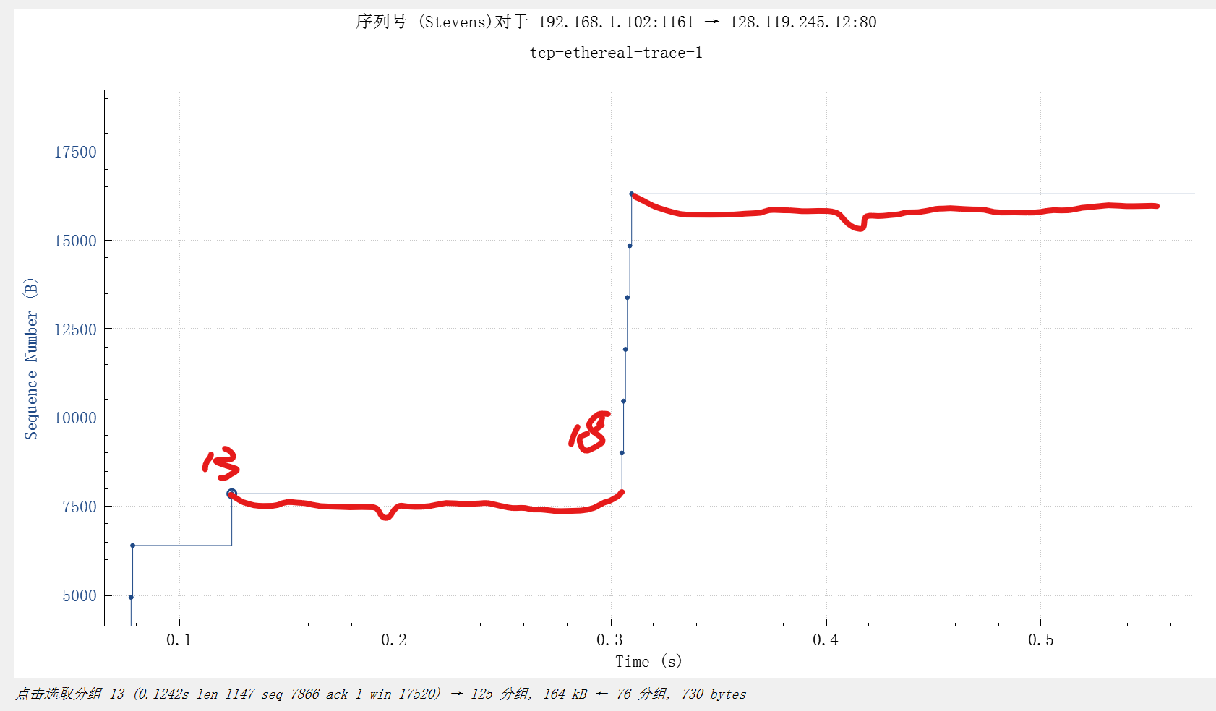

以上图中红线所标识的为拥塞避免机制起作用的地方。

评价：慢启动在数据较少的情况下，且网络畅通情况下，可能在慢启动结束之前就将报文已经传输完毕，也就是说慢启动可能在某些情况下影响发送效率。但是总体对于实际情况而言，该做法是有益于避免网络拥塞的。

1. 回答您从计算机传输文件到gaia.cs.umass.edu时收集的跟踪文件中的两个问题。
2. 一开始发现有的TCP段并没有找到相应的ACK，后面才知道可以一个ACK应答多个相连的TCP段。
3. 在本人的实验中感觉拥塞避免机制并没非常明显的体现，所以采用了实验中所提供的实验数据。